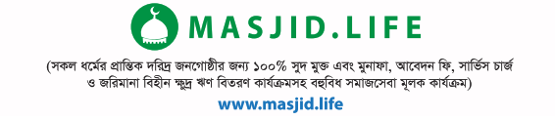

**কার্যক্রম চালুর অনুমতি এবং মানেজমেন্ট টিম এর অনুমোদন প্রদান**

মসজিদের নাম :

ঠিকানা :

থানা : জেলা:

আমরা অত্যন্ত আনন্দের সাথে অত্র মসজিদে - মসজিদ ডট লাইফ এর 100% সুদ, মুনাফা ও সার্ভিস চার্জ বিহীন ক্ষুদ্র ঋণ বিতরণ কার্যক্রম পরিচালনার জন্য **অনুমতি** এবং নিম্নবর্ণিত প্রস্তাবিত ব্রাঞ্চ ম্যানেজমেন্ট টীম এর **অনুমোদন** প্রদান করলাম।

অত্র মসজিদ পরিচালনা কমিটির পক্ষ থেকে ম্যানেজমেন্ট টীমকে সর্বাত্মক সহযোগিতা প্রদান করা হবে - ইনশাল্লাহ।

**প্রস্তাবিত ব্রাঞ্চ ম্যানেজমেন্ট টীম।**

|  |  |  |  |  |  |
| --- | --- | --- | --- | --- | --- |
| **ক্রমিক** | **নাম ও ফোন নম্বর** | **পিতার নাম** | **বাসার ঠিকানা** | **পদবী** | **স্বাক্ষর** |
| ১ |  |  |  | **টীম লিডার** |  |
| ২ |  |  |  | কোষাধ্যক্ষ |  |
| ৩ |  |  |  | মেম্বার |  |
| ৪ |  |  |  | মেম্বার |  |
| ৫ |  |  |  | মেম্বার |  |
| ৬ |  |  |  | মেম্বার |  |
| ৭ |  |  |  | মেম্বার |  |
| ৮ |  |  |  | মেম্বার |  |
| ৯ |  |  |  | মেম্বার |  |
| ১০ |  |  |  | মেম্বার |  |

(নাম, স্বাক্ষর ও ফোন) (নাম, স্বাক্ষর ও ফোন) (নাম, স্বাক্ষর ও ফোন)   
 **সভাপতি সাধারন সম্পাদক কোষাধ্যক্ষ**